八年级上期末复习模拟试卷（二）
一．填空题
1．6的平方根是 ，49的算术平方根是 ．
2．1－$\sqrt{3}$的相反数是 ，绝对值是 ．
3．在函数y＝中，自变量x的取值范围是 ．
4．已知点P₁（a，3）与P₂（﹣2，﹣3）关于x轴对称，则a＝ ；与P₁关于原点对称的点P₃的坐标是 ．
5．两条直角边分别是6cm、8cm，那么这个直角三角形斜边上的中线长为 cm．
6．在△ABC中，AB＝AC＝5，BC＝6，若点P在边AB上移动，则CP的最小值是 ．
7．若点（－1，m）在函数y＝－2x－1的图象上，则m＝ ；若点（x₁，y₁）、（x₂，y₂）分别在函数y＝－2x－1的图象上且x₁＞x₂，贝y₁ y₂。
8．已知等腰三角形有一个角为100°，那么它的底角为 ．
9．已知函数y₁与y₂分别由下表给出，那么满足y₁＞y₂的x的值是
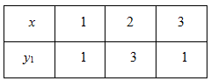
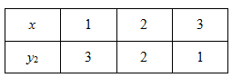

10．一次函数y₁的图象上的部分点的坐标见下表：
x | … | ﹣l | O | 1 | 2 | 3 | …
y₁ | … | ﹣7 | ﹣4 | ﹣1 | 2 | 5 | …
正比例函数y₂的函数关系式是y₂＝－x，则y₁与y₂的交点坐标为 ．
二．选择题（共6小题）
11．估算的值是（ ）
A．在3和4之间 B．在2和3之间 C．在1和2之间 D．在4和5之间
12．下列各点中，位于第四象限的点是（ ）
A．（4，5） B．（﹣4，5） C．（4，﹣5） D．（﹣4，﹣5）
13．2的算术平方根是（ ）
A． B．2 C． D．±2
14．等腰三角形的周长为15cm，其中一边长为3cm．则该等腰三角形的底长为（ ）
A．3cm或5cm B．3cm或7cm C．3cm D．5cm
15．一次函数y＝kx＋b，当k＜0，b＜0时的图象大致位置是（ ）
A．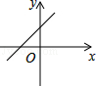B．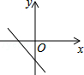 C．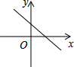D．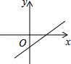
16．如图，矩形ABCD的边AD长为2，AB长为1，点A在数轴上对应的数是﹣1，以A点为圆心，对角线AC长为半径画弧，交数轴于点E，则这个点E表示的实数是（ ）
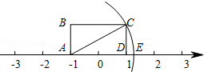
A．+1 B．
C．﹣1 D．1﹣

三．解答题（共9小题）
17．计算（$\sqrt{3}$）⁰＋$\sqrt{\text{16}}$－$\sqrt[3]{\text{27}}$＋3⁻¹

18．已知：y与x+2成正比例，且当x＝1时，y＝3
（1）写出y与x之间的函数关系式，并画出该函数的图象；
（2）计算x＝4时，求y的值；

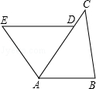
- 已知：如图，D是AC上一点，AB＝DA，DE∥AB，∠B＝∠DAE．
求证：BC＝AE．

20．在弹性限度内，弹簧的长度y（cm）是能挂物体质量x（kg）的一次函数，一根弹簧不挂物体时长14.5cm；当所挂物体的质量为3kg时，弹簧长16cm，写出y与x之间的关系式，并求出所挂物体的质量为4kg时弹簧的长度．

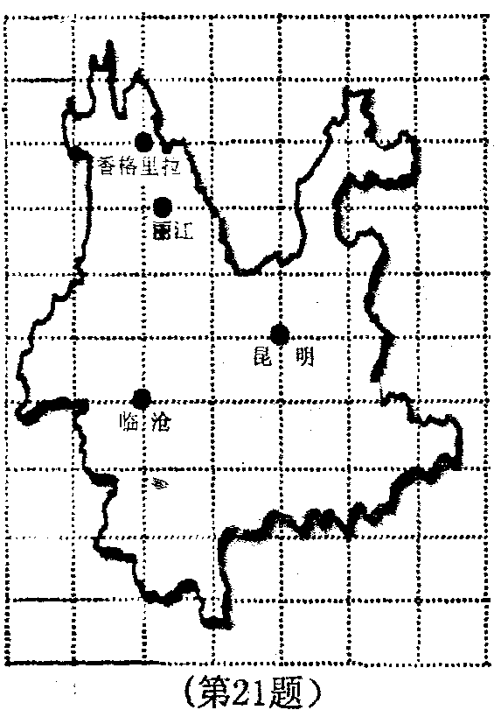
21．（本题4分）2008年奥运火炬将在某省传递
（传递路线为：昆明一丽江一香格里拉），某校学
生小明在某省地图上设定的临沧市位置点的坐标
为（－1，0），火炬传递起点昆明市位置点的
坐标为（1，1）。
（1）在网格中画出小明建立的平面直角坐标系；
（2）写出香格里拉位置点的坐标。

22．如图，△ABC中，∠ACB＝90°，AC＝BC，AE是BC边上的中线，过C作CF⊥AE，垂足为F，过B作BD⊥BC交CF的延长线于D．
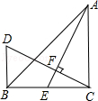
（1）求证：AE＝CD；
（2）若AC＝12cm，求BD的长．

23．如图，直线l₁的解析表达式为：y＝﹣3x+3，且l₁与x轴交于点D，直线l₂经过点A，B，直线l₁，l₂交于点C．
（1）求点D的坐标；
（2）求直线l₂的解析表达式；
（3）求△ADC的面积；
（4）在直线l₂上存在异于点C的另一点P，使得△ADP与△ADC的面积相等，请直接写出点P的坐标．
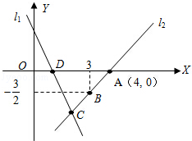

24．今年4月18日，我国铁路第六次大提速，在甲、乙两城市之间开通了动车组高速列车．已知每隔1h有一列速度相同的动车组列车从甲城开往乙城．如图所示，OA是第一列动车组列车离开甲城的路程s（单位：km）与运行时间t（单位：h）的函数图象，BC是一列从乙城开往甲城的普通快车距甲城的路程s（单位：km）与运行时间t（单位：h）的函数图象．请根据图中信息，解答下列问题：
（1）点B的横坐标0.5的意义是普通快车发车时间比第一列动车组列车发车时间 h，点B的纵坐标300的意义是 ；
（2）请你在原图中直接画出第二列动车组列车离开甲城的路程s（单位：km）与时间t（单位：h）的函数图象；
（3）若普通快车的速度为100km/h，
①求BC的解析式，并写出自变量t的取值范围；
②求第二列动车组列车出发后多长时间与普通列车相遇；

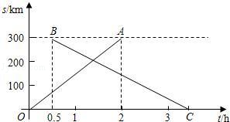

- 如图，直线y＝x+2与x轴、y轴分别交于A、B两点，点C的坐标为
（﹣3，0），P（x，y）是直线y＝x+2的一个动点（点P不与点A重合）．
（1）在点P运动过程中，试写出△OPC的面积S与x的函数关系式；
（2）当P运动到什么位置时，△OPC的面积为，求出此时点P的坐标；
（3）过P作AB的垂线分别交x轴、y轴于E、F两点，是否存在这样的点P，使△EOF≌△BOA？若存在，求出点P的坐标；若不存在，请说明理由．

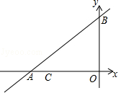

一．填空题（共10小题）
1．±$\sqrt{6}$；7； 2．﹣1；﹣1 ；3．x≥3；4．﹣2；（2，﹣3）； 5．5； 6．4.8； 7．1；﹤ ；8．40°； 9．2； 10．（1，-1）；
二．选择题（共6小题）
11．B； 12．C； 13．A； 14．C； 15．B； 16．C；
三．解答题（共9小题）
17．2$\frac{1}{3}$
18．解：（1）设y＝k（x+2），
把x＝1，y＝3代入得：3＝3k，
解得k＝1，
∴y与x之间的函数关系式是y＝x+2；
（2）把y＝4代入4＝x+2得，x＝2
19．证明：∵DE∥AB，
∴∠CAB＝∠ADE，
∵在△ABC和△DAE中，
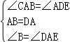，
∴△ABC≌△DAE（ASA），
∴BC＝AE．
20．解：设y与x之间的关系式为y＝kx+b，
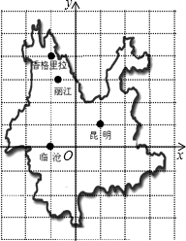
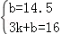，得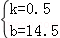，
即y与x之间的关系式为：y＝0.5x+14.5，
当x＝4时，y＝0.5×4+14.5＝16.5，
即所挂物体的质量为4kg时弹簧的长度是16.5kg．
21．解：建立平面直角坐标系如图，
香格里拉的坐标为（-1，4）．
故答案为：（-1，4）．

22．（1）证明：∵DB⊥BC，CF⊥AE，
∴∠DCB+∠D＝∠DCB+∠AEC＝90°．
∴∠D＝∠AEC．
又∵∠DBC＝∠ECA＝90°，
且BC＝CA，
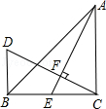
在△DBC和△ECA中，
∵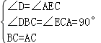
∴△DBC≌△ECA（AAS）．
∴AE＝CD．
（2）解：∵△CDB≌△AEC，
∴BD＝CE，
∵AE是BC边上的中线，
∴BD＝EC＝BC＝AC，且AC＝12cm．
∴BD＝6cm．

23．解：（1）由y＝﹣3x+3，令y＝0，得﹣3x+3＝0，
∴x＝1，
∴D（1，0）；
（2）设直线l₂的解析表达式为y＝kx+b，
由图象知：x＝4，y＝0；x＝3，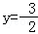，代入表达式y＝kx+b，
∴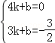，∴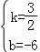，
∴直线l₂的解析表达式为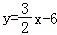；
（3）由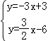解得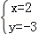，
∴C（2，﹣3），
∵AD＝3，
∴S_{△ADC}＝×3×|﹣3|＝；
（4）△ADP与△ADC底边都是AD，面积相等所以高相等，△ADC高就是点C到直线AD的距离，即C纵坐标的绝对值＝|﹣3|＝3，
则P到AD距离＝3，
∴P纵坐标的绝对值＝3，点P不是点C，
∴点P纵坐标是3，
∵y＝1.5x﹣6，y＝3，
∴1.5x﹣6＝3
x＝6，所以P（6，3）．
24．解：（1）晚0.5，甲、乙两城相距300km．
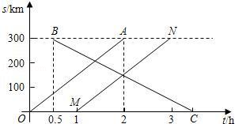
（2）
（3）①设直线BC的解析式为s＝kt+b，
∵B（0.5，300），C（3.5，0），
∴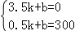解得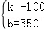，
∴s＝﹣100t+350，
自变量t的取值范围是0.5≤t≤3.5．
②设直线MN的解析式为s＝k₁t+b₁，
∵M（1，0），N（3，300），
∴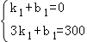，
解得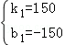，
∴s＝150t﹣150．
由①可知直线BC解析式为s＝﹣100t+350，
∴150t﹣150＝﹣100t+350，
解得t＝2，
∴2﹣1＝1．
答：第二列动车组列车发车1小时后与普通快车相遇．
25．解：（1）点P为直线AB上的点，
当x＞﹣4时，△OPC的面积S＝×3×（x+2）＝x+3；
当x＜﹣4时，△OPC的面积S＝×3×（﹣x﹣2）＝﹣（x+3）；
△OPC的面积S与x的函数关系式为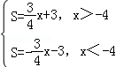
（2）△OPC的面积为时，
设x＞﹣4时，x+3＝，x＝，此时纵坐标为，
设x＜﹣4时，﹣x﹣3＝，x＝﹣；此时从坐标为﹣；
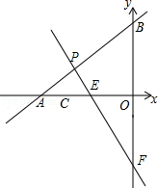
点P坐标为（，）或（﹣，﹣）．
（3）存在，
∵PE⊥AB，
∴直线PE的解析式为y＝﹣2x+b，
∵△EOF≌△BOA，
∴EO＝BO＝2，AO＝FO＝4，
①∴F点坐标为（0，﹣4），E点坐标为（﹣2，0）．
将EF代入PE解析式得y＝﹣2x﹣4，
设直线AB和直线PF的交点P坐标为（x，y），
则x，y满足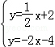，
解得：x＝﹣，y＝．
②E（2，0）F（0，4），
将EF代入PE得到解析式：y＝﹣2x+4
设直线AB和直线PF的交点P坐标为（x，y），
则x，y满足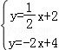，
解得：x＝，y＝，
∴存在，P点坐标为（﹣，）或（，）．

